

Prislista
Kaffe 15 kr
Festis 10 kr
Kaka 15 kr

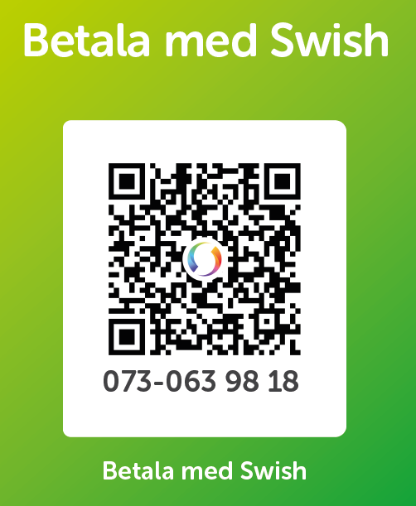

Swish 073-063 98 18

